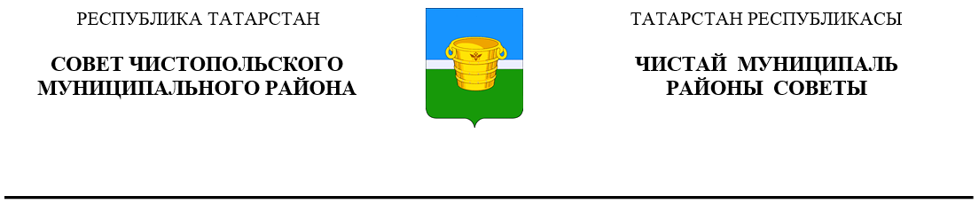
 | Решение |  |  | Карар
13 декабря 2023 года г.Чистополь |  |  | № 27/4

О рассмотрении обращений
о выделении дополнительных
средств на 2024 год и плановый
период 2025-2026 г.г.

Заслушав и обсудив доклад руководителя Финансово-бюджетной палаты Чистопольского муниципального района Кармановой Натальи Анфиногентовны «О рассмотрении обращений о выделении бюджетных ассигнований на осуществление соответствующих полномочий органов местного самоуправления и выполнение муниципальными учреждениями соответствующих уставных задач в 2024 году и плановом периоде 2025-2026 г.г.», Совет Чистопольского муниципального района

РЕШИЛ:

Отказать в выделении дополнительных бюджетных ассигнований в связи с отсутствием источников финансирования в бюджете Чистопольского муниципального района на 2024 год и плановый период 2025-2026 гг. по следующим поступившим обращениям:

№ п/п | ФИО должностного лица, от имени которого поступило обращение | Наименование должности | № и дата поступившего обращения
1. | Хасанов Э. Р. | Руководитель Исполнительного комитета Чистопольского муниципального района | № 480/вн от 11.12.2023 г.
2. | Емельянов П. Б. | Заместитель руководителя исполнительного комитета Чистопольского муниципального района по инфраструктурному развитию | № 7919  от 11.12.2023 г.
3. | Купцова О. В. | Начальник Управления образования Исполнительного комитета Чистопольского муниципального района | № 1395 от 30.11.2023 г.
4. | Ахметшин А.Р. | Начальник отдела спорта Исполнительного комитета Чистопольского муниципального района | № 89 от 01.12.2023 г.  №87 от 27.11.2023г.
5. | Гатина Р.М. | Начальник отдела культуры Исполнительного комитета Чистопольского муниципального района РТ | № 128 от 24.11.2023г.  № 129 от 04.12.2023г.
6. | Хасанов Д. М. | Начальник отдела по делам молодежи Исполнительного комитета Чистопольского муниципального района | № 297  от 01.12.2023 г.
7 | Исхакова М.Ю. | Руководитель Палаты земельных и имущественных отношений Чистопольского муниципального района | № 3768  от 29.11.2023г.
8 | Мунин М.С. | Директор МБУ «Центр военно-патриотической работы и подготовки допризывной молодежи «Ватан» Чистопольского муниципального района» | №169 от 27.11.2023г.
9 | Елисеева М.А. | Директор МБУ «Молодежный центр» | №123 от 27.11.2023г.
10 | Данилов А.Н. | Директор МБУ ДО СШ «Ледовый дворец спорта» | № 217 от 28.11.2023г.
11 | Уразгильдеева В. Ф. | Директор МБУ ДО ДЮСШ «Лидер» | № 169 от 24.11.2023г.
12 | Хуснутдинов А.Н. | Руководитель МБУ «Градорегулирование и инфраструктурное развитие» | № 43 от 22.11.2023 г.
13 | Отбоев Е.Г. | МАУ «Исцеление» | №11 от 05.12.2023г.
14 | Загрутдинова Н.М. | АМУ «Культурный центр Чистай» | №163 от 27.11.2023г.
15 | Муксинова Г.М. | МКУ «Управление гражданской защиты Исполнительного комитета Чистопольского муниципального района» | №90 от 11.12.2023г.
16 | Рахимов И. Ф. | Руководитель Чистопольского городского Исполнительного комитета | № 1865 от 24.11.2023г.,  №1936 от 05.12.2023г.
17 | Фомина О.А. | МБУ «Центр психолого-педагогической помощи детям и молодежи «Статус» в г. Чистополь» | №121 от 11.12.2023г.
18 | Заббаров Р. Р. | Глава Татарско-Баганинского сельского поселения | № 54 от 20.11.2023 г.
19. | Федотов Г. Н. | Глава Малотолкишского сельского поселения | № 162 от 20.11.2023 г.
20. | Чалмаев Ф. П. | Глава Верхнекондратинского сельского поселения | № 188 от 27.11.2023г.
21. | Воляков Н. Н. | Глава Булдырское сельского поселения | № 88 от 17.11.2023 г.
22. | Мусин С. С. | Глава Татарско-Сарсазского сельского поселения | № 47 от 21.11.2023 г.
23. | Новиков М. В. | Глава Четырчинского сельского поселения | № 130 от 27.11.2023г.
24 | Хамитов А. Р. | Глава Нарат-Елгинского сельского поселения | № 175 от 30.11.2023г.
25. | Васильев С. В. | Глава Нижнекондратинского сельского поселения | № 49 от 28.11.2023 г.
26. | Ильин Э.Б. | Глава Большетолкишского сельского поселения | № 122 от 23.11.2023 г.
27. | Сабирзянов Ф.Х. | Глава Адельшинского сельского поселения | № 159 от 27.11.2023 г.
28. | Валиев М. М. | Глава Татарско-Толкишского сельского поселения | № 38 от 30.11.2023 г.
29. | Магсумов Р. М. | Глава Чистопольского сельского поселения | № 200 от 21.11.2023г.
30. | Донеев В. Л. | Глава Совхозно-Галактионовского сельского поселения | № 63 от 23.11.2023 г.
31. | Чернышев В. П. | Глава Исляйкинского сельского поселения | № 126 от 20.11.2023г.
32. | Ефимов С. А. | Глава Чистопольско-Высельского сельского поселения | № 228 от 21.11.2023г.
33. | Загидуллин М. А. | Глава Каргалинского сельского поселения | № 100 от 27.11.2023г.
34. | Сашин А.В. | Глава Данауровского сельского поселения | № 249 от 23.11.2023г.
35 | Логинова Н. С. | Глава Кубасского сельского поселения | № 405 от 28.11.2023г.
36 | Давлетшина Р. Г. | Глава Староромашкинского сельского поселения | № 164 от 21.11.2023г.
37 | Гараева Л. Р. | Глава Кутлушкинского сельского поселения | № 102 от 24.11.2023г.
38 | Гарифуллин Р. Р. | Глава Татарско-Елтанского сельского поселения | № 208 от 27.11.2023г.

Глава Чистопольского
муниципального района Д.А. Иванов

